GUIA DE APRENDIZAJE UNIDAD 2 N° DE GUÍA: 16
ASIGNATURA: ARTES VISUALES
NOMBRE ESTUDIANTE: ______________________________________________________
CURSO: 7º BÁSICO LETRA: A – B – C FECHA: __________________
- O.A: Crear trabajos visuales a partir de la imaginación, experimentando con medios digitales de expresión contemporáneos, como fotografía y edición de imágenes.
- Objetivo: Desarrollar ideas para la creación de fotomontajes digitales.
UNIDAD 2: Espacios de difusión de las artes visuales y fotografía.

Durante las ultimas guías de Artes Visuales hemos visto la importancia de las Fotografías, como estas tienen objetivos, elementos y diferentes tipos. Durante esta Guía de la Semana 16, lograras desarrollar fotomontajes digitales con fotografías que tu mismo tomes.

INICIO
1.- Observa ambas imágenes, reflexiona y responde las preguntas.

1   | 2  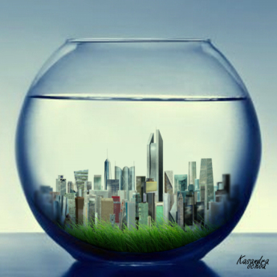

a) ¿Qué elementos te llaman la atención de ambas imágenes?
________________________________________________________________________________________________________________________________________________________________________________________________________________________________________________________________________________________________________________________________

b) ¿Cuál crees que es el objetivo visual que se quería lograr en ambas imágenes?
________________________________________________________________________________________________________________________________________________________________________________________________________________________________________________________________________________________________________________________________

DESARROLLO
2.- Crea una montaje fotográfico digital con fotografías tomadas por ti. Para la realización del montaje debes guiarte por la siguiente rúbrica.

- Criterios | - Logrado | - Medianamente Logrado | - No Logrado
- Plantear un Tema y un Título en el montaje fotográfico | - El estudiante logra los siguientes requisitos:  - - Claridad  - - Respetuoso con el tema  - - Uso formal de foto  - - Título | - El estudiante solo logra tres requisitos de los anteriormente mencionados. | - El estudiante solo logra 1 requisito de los anteriormente mencionados.
- Realizar Fotomontaje Digital | - El estudiante logra los siguientes requisitos:  - - Toma sus propias fotografías  - - crea un fotomontaje digital utilizando diversas programas y aplicaciones para su desarrollo. | - El estudiante solo logra un requisito de los anteriormente mencionados. | - El estudiante no logra los requisitos de las tomas fotográficas.
- Presentación Digital | - El estudiante crea una presentación digital con los siguientes requisitos:  - - presentación en PPT (PowertPoint)  - - primera diapositiva de presentación (título y presentación del alumno).  - - la segunda diapositiva se va a presentar las fotos originales que se utilizaran para el fotomontaje.  - - la tercera diapositiva se va a presentar el fotomontaje creado | - El estudiante solo logra dos requisitos anteriormente mencionados. | - El estudiante solo logra un requisito anteriormente mencionado.

CIERRE
3.-Terminado el Fotomontaje digital, responde.
a) ¿Qué programa o que aplicación utilizaste para la creación de tu fotomontaje?
________________________________________________________________________________

b) Explica los pasos que realizaste para la creación de tu fotomontaje.
________________________________________________________________________________________________________________________________________________________________________________________________________________________________________________________________________________________________________________________________

